

ОДО «МИКРОТЕСТМАШИНЫ»

УСТРОЙСТВО ДЛЯ НАНЕСЕНИЯ МОНОМОЛЕКУЛЯРНЫХ ПЛЕНОК
LT-103

Руководство по эксплуатации
2007

Устройство для нанесения мономолекулярных пленок LT-103: Руководство по эксплуатации. – Гомель: ОДО Микротестмашины, 2007. – 36 с.

Внимание! Ввиду постоянных улучшений устройства и обновления механической части, электроники и управляющей программы, могут существовать некоторые различия между реальным исполнением и данной инструкцией, что, однако, не означает ухудшение качества данного прибора.

ОДО «Микротестмашины»,
г. Гомель 246003, Беларусь
Tel./Fax: +375 232 715463
E-mail: microtm@mail.ru

© Текст: А. А. Суслов, Г. К. Жавнерко, 2007
Перевод: А. В. Ходырев, 2007
Иллюстрации и компоновка текста: А. А. Суслов, 2007
© Графический пользовательский интерфейс программного обеспечения: Д. И. Шашолко, 2002-2007
Консультации по программным алгоритмам и интерфейсу: Г. К. Жавнерко, В. В. Чикунов, А. А. Суслов, 2002–2007
© ОДО «Микротестмашины», 2002–2007

СОДЕРЖАНИЕ
1 ОСНОВНЫЕ ХАРАКТЕРИСТИКИ 4
1.1 Л-Б ванна 5
1.2 Датчик поверхностного давления 6
1.3 Механизм погружения/подъема 7
1.4 Блок управления 9
2 ПРОГРАММНОЕ ОБЕСПЕЧЕНИЕ УПРАВЛЕНИЯ LT-103 11
2.1 Главное окно 11
2.2 Панель параметров эксперимента 13
2.3 Панели управления 15
2.4 Окно визуализации 17
2.5 Панели конфигурации 18
3 ФУНКЦИИ БЛОКА ЭЛЕКТРОНИКИ 21
3.1 Настройка сенсора 21
3.2 Калибровка сенсора 22
3.3 Ручное управление моторами 24
4 ПРАКТИЧЕСКАЯ РАБОТА С УСТРОЙСТВОМ ДЛЯ НАНЕСЕНИЯ МОНОМОЛЕКУЛЯРНЫХ ПЛЕНОК LT-103 26
4.1 Включение установки и ее калибровка 26
4.2 Измерение изотерм сжатия 28
4.3 Выделение моно- и мультимолекулярных пленок 29
4.4 Обработка данных 32

1 ОСНОВНЫЕ ХАРАКТЕРИСТИКИ
Установка предназначена для нанесения моно- и мультимолекулярных органических пленок методом Ленгмюра–Блоджетт на твердые поверхности.

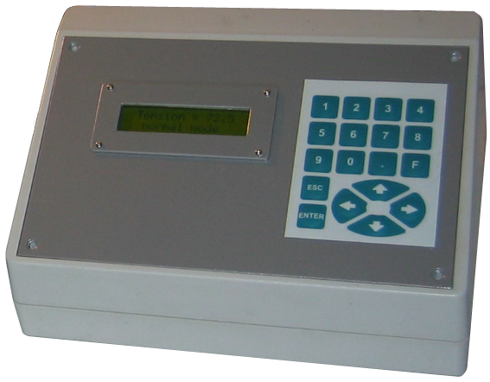 | 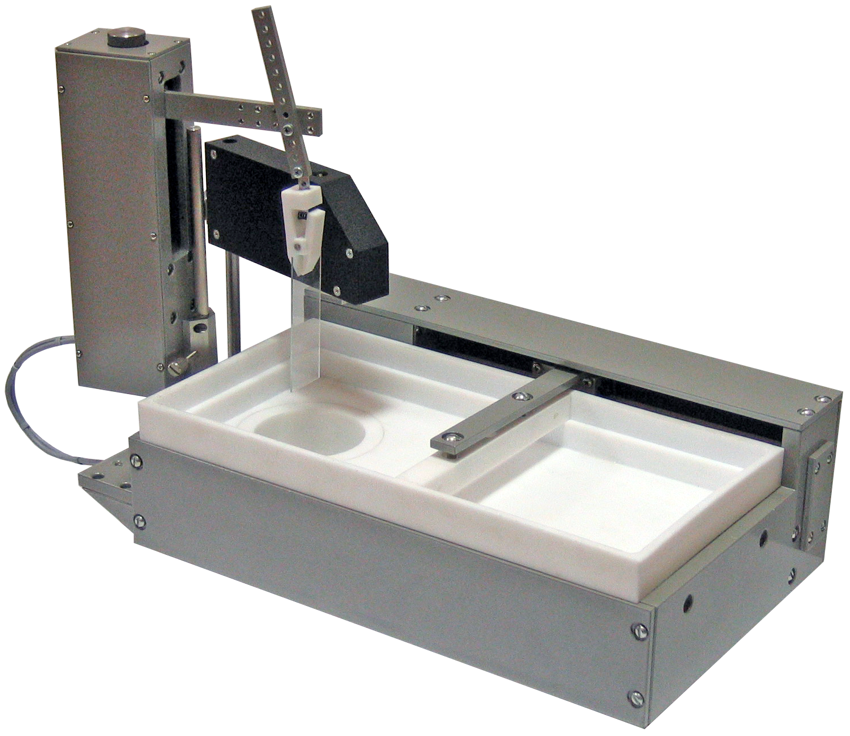
Рис. 1.1. Общий вид установки для нанесения моно- и мультимолекулярных пленок методом Ленгмюра–Блоджетт: Л-Б ванна (слева) и блок электроники (справа).
В комплект установки для нанесения моно- и мультимолекулярных пленок методом Ленгмюра–Блоджетт (Л-Б ванна) (рис. 1.1) входят следующие блоки:
- Л-Б ванна;
- Механизм погружения/подъема;
- Датчик поверхностного давления;
- Блок электроники с соединительными кабелями.

Дополнительно могут прилагаться:
- держатель для фиксации подложки;
- устройство для нанесения мономолекулярных покрытий способом горизонтального осаждения (слива жидкой среды);
- кольцо для ограничения свободной поверхности вокруг подложки, погруженной в жидкость;
- защитная крышка.

Для исполнения программного обеспечения управления устройством блок электроники необходимо подключить к персональному компьютеру с операционной системой класса Win32 и имеющему свободный последовательный порт (COM-порт) или USB-порт (в зависимости от варианта исполнения блока электроники).

1.1 Л-Б ванна
Схема Л-Б ванны приведена на рис. 1.2. Собственно ванна изготовлена из блочного фторопласта. Площадь свободной поверхности жидкости в ванне – 400 см² (290x138 мм), глубина 30 мм. Герметизируемый круглый колодец, дополнительно установленный в левой части, позволяет погружать в ванну подложки длиной до 60 мм, имеет собственный диаметр 60 мм и глубину 45 мм. Ванна вмещает около 1 л жидкости.
Барьер для ограничения свободной поверхности жидкости изготовлен из фторопласта в виде бруска и скользит по выступу вверху ванны. С учетом «мертвой» зоны, максимальная площадь свободной поверхности жидкости составляет около 370 см². Изменяемая (рабочая) площадь свободной поверхности жидкости (разница между площадями при крайнем правом и крайнем левом положениях барьера) составляет около 253 см².

Рис. 1.2. Схема (в плане) установки для нанесения моно- и мультимолекулярных пленок методом Ленгмюра–Блоджетт.
В расширенной комплектации на днище ванны устанавливается герметичная рубашка для жидкостного термостатирования внешним устройством (термостат в комплект не включен). Для контроля температуры среды в ванне в ее тыльную стенку вмонтирован термодатчик.
Фторопластовая ванна крепится на раме из алюминиевого сплава, на которой с тыльной стороны установлен механизм горизонтального перемещения барьера. Вращение ведущего вала осуществляется шаговым двигателем, обеспечивающим точное горизонтальное позиционирование барьера. Слева расположены вертикальные стойки для крепления механизма погружения/подъема и датчика поверхностного давления. Дополнительно на раме слева может размещаться вертикальная стойка с консолью для фторопластового кольца, позволяющего при необходимости ограничивать свободную поверхность жидкости вокруг образца. Данное кольцо может быть использовано для нанесения мультимолекулярных пленок путем предотвращения контакта поверхности образца с наносимым образцом при повторных погружениях его в жидкость. Внутренний диаметр кольца составляет 44 мм, и данный размер ограничивает габариты образца, предназначенного для нанесения мультимолекулярных пленок.
С нижней стороны к штуцеру в днище колодца присоединяется гибкий шланг, обеспечивающий слив жидкости из ванны. Рубашка для термостатирования со стороны основания также оборудована двумя штуцерами для впуска и выпуска жидкого теплоносителя.

1.2 Датчик поверхностного давления
Датчик поверхностного давления служит для слежения за величиной поверхностного давления жидкости и далее – для формирования сигнала ошибки, определяющего работу системы обратной связи установки. Он устанавливается на стойку слева от рамы ванны согласно схеме на рис. 1.2.
Схема датчика поверхностного давления представлена на рис. 1.3. Чувствительный элемент датчика представляет собой гибкую консоль (стальная листовая пружина). Ее изгиб зависит от силы S, с которой поверхность жидкости воздействует на погруженную в нее пластину Вильгельми (кусочек бумаги, не показан), прикрепленную к свободному концу консоли. Изменение поверхностного давления изменяет силу S и, соответственно, отклонение свободного конца консоли от его предустановленного нейтрального положения в вертикальном направлении. Размер пластины должен быть 14x14 мм, чтобы обеспечить площадь около 200 мм² (эта величина принята за стандарт для измерительной системы устройства)

Рис. 1.3. Схема датчика поверхностного давления.
Для детектирования отклонения применяется лазерно-лучевая схема (рис. 1.3.). Она включает лазер и двухсекционный фотодетектор. Лазерный луч от источника, нацеленного на зеркало, установленное на свободном конце консоли, отражается на двухсекционный фотодетектор и там изменяет свое положение в зависимости от изгиба консоли. Электронная схема сравнивает сигналы от верхнего и нижнего сегментов фотодиода и определяет величину отклонения (изгиба), и, соответственно, изменение поверхностного давления.
Конструкция датчика поверхностного давления предусматривает плавное регулирование жесткости гибкой консоли путем изменения ее рабочей длины перемещением специальной фиксирующей планки (рис. 1.3.). Жесткость гибкой консоли может также быть изменена установкой другой пружины с отличающейся толщиной, шириной или изготовленной из другого материала. Комбинирование этих двух способов подстройки дает возможность подобрать консоль с необходимыми параметрами.
Источник лазерного излучения датчика представляет собой лазерный модуль, установленный на подпружиненной платформе. Лазерный модуль включает стабилизирующую цепь питания, лазерный диод и набор стеклянных линз, собранные в трубчатом корпусе. Характеристики лазерного модуля следующие:
апертура 3 мм,
фокусное расстояние 40 мм,
длина волны генерируемого излучения 650 нм +5%,
мощность лазерного излучения диода 5 мВт,
напряжение питания 5 В пост. тока.

Положение подпружиненной платформы с лазерным модулем может регулироваться для точного нацеливания лазерного луча на зеркало на консоли. С помощью трех регулировочных винтов, а также поворотом платформы вокруг своего центра осуществляется гибкая подстройка при нацеливании на зеркало и выведение в плоскость фотодетектора.
Фотодетектор устанавливается в специальном механизме, который обеспечивает позиционирование центра фотодиода напротив лазерного луча, отраженного от зеркала на конце консоли. Для подстройки положения фотодетектора необходимо с помощью отвертки вращать регулировочный винт в отверстии с верхней стороны датчика. Внутри датчика поверхностного давления вблизи фотодетектора также установлен предусилитель, что позволяет снизить шумы и наводки. Предусилитель предназначен для первичного усиления и обработки сигналов от сегментов фотодиода.

1.3 Механизм погружения/подъема
Механизм погружения/подъема предназначен для контролируемого подъема образца из ванны. Он устанавливается на стойку слева от рамы ванны согласно схеме на рис. 1.2.
Схема механизма погружения/подъема представлена на рис. 1.4. Он обеспечивает вертикальное перемещение кронштейна в пределах 85+2 mm.

Рис. 1.4 – Схема механизма погружения/подъема.
Для фиксации подложки на кронштейне используется держатель (Рис. 1.5).
Механизм погружения/подъема приводится в движение шаговым двигателем, управляемым блоком электроники. Электрический кабель от механизма погружения/подъема подсоединяется к разъему на левой боковой панели ванны под стойками. При необходимости с помощью ручки на вершине механизма погружения/подъема можно осуществлять ручное перемещение кронштейна.

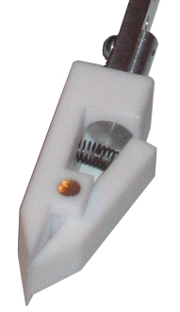
Fig. 1.5 – Держатель для фиксации подложки.
На рис. 1.6. показана ванна с установленными на нее узлами.

Рис. 1.6 – Ванна с установленными датчиком поверхностного давления и механизмом погружения/подъема, а также, установленной подложкой.
Механизм погружения/подъема имеет два крепления для штатива, расположенные на передней и задней стороне. Это позволяет производить контролируемое погружение образца как в непосредственно в ванну, так и во внешние ёмкости.

1.4 Блок управления
Блок управления необходим для связи устройства с персональным компьютером. На его передней панели имеются ЖК-дисплей для отображения основных параметров устройства и вспомогательная клавиатура, позволяющая напрямую выполнять основные операции без участия персонального компьютера (рис. 1.7). Блок управления соединяется с ванной при помощи специальных кабелей, и с компьютером – стандартным кабелем для последовательного порта (COM-порта). Питание блока управления осуществляется от сети переменного тока с напряжением 220 В и частотой 50 Гц при помощи кабеля питания. Все кабели входят в комплект поставки. Включение/выключение блока производится выключателем на его задней стороне.
ВНИМАНИЕ! Розетка должна иметь надежное заземление. Если розетка не заземлена, чтобы предотвратить поражение электрическим током, необходимо обеспечить надежное заземление блока управления и ванны
После включения блока управления на дисплее отображается начальное состояние – normal mode. Верхняя строка дисплея в этом режиме показывает текущее значение поверхностного давления. Для включения всех режимов и функций устройства используются кнопки вспомогательной клавиатуры.

Рис 1.7 – Передняя панель блока управления.
Кнопки клавиатуры и включаемые ими функции (из режима «normal mode»):
1 | вход в режим калибровки для определения минимального значения;
2 | вход в режим калибровки для определения максимального значения;
3 | показать информацию обратной связи;
4 | показать температуру окружающей среды и внутри ванны;
5 | показать количество шагов, выполненных шаговым двигателем;
Enter | показать выходной сигнал сегментов фотодетектора (включить режим настройки лазерного детектора датчика поверхностного давления). Изменения сигнала показывает верхняя строка дисплея: <Integral value> <Differential value>.  Дополнительное нажатии кнопки Enter переключает формат выходного сигнала в верхней строке дисплея:  <Percentage taken from segment A> <Percentage taken from segment B>.  Это означает распределение суммарного сигнала между нижним (A) и верхним (B) сегментами фотодетектора. В нижней строке отображается подсказка cellA – нижний сегмент, cellB – верхний сегмент.  В других режимах кнопка Enter используется для подтверждения или ввода значений;
Esc | возвратиться в начало (на один уровень меню вверх);
← | включить движение барьера влево (свободная область сужается). Для остановки нажать Esc или ждать, пока барьер не достигнет крайнего левого положения;
➔ | включить движение барьера вправо (свободная область расширяется). Для остановки нажать Esc или ждать, пока барьер не достигнет крайнего правого положения;
⬇ | включить движение кронштейна механизма погружения/подъема вниз (движение происходит, пока кнопка нажата);
⬆ | включить движение кронштейна механизма погружения/подъема вверх (движение происходит, пока кнопка нажата);
F | показать строку подсказки с кратким описанием функций кнопок клавиатуры на дисплее;
6–9, 0, . | не используются.

Цифровые кнопки (1-9, 0), а также «точка», используются для входа в функцию устройства с соответствующим номером.

2 ПРОГРАММНОЕ ОБЕСПЕЧЕНИЕ УПРАВЛЕНИЯ LT-103
Экспериментальное устройство для нанесения пленок LT-103 работает под управлением специализированного программного обеспечения LBTrough control, которое поставляется в комплекте и исполняется на IBM-совместимом персональном компьютере в операционной системе класса Win32. Для установки программного обеспечения запускается файл lbt2inst.exe с процедурой установки. После установки, программа LBTrough control запускается файлом lbt.exe в папке, где находится программное обеспечение на жестком диске или другими способами, используемыми в операционной системе Windows (например, двойным щелчком по иконке на рабочем столе).

2.1 Главное окно
После запуска LBTrough control на экране монитора отображается главное окно программы (Рис. 2.1). Вверху главное окно содержит линейку меню, под линейкой меню - панель инструментов, в средней части - рабочая область и линейка состояния в основании. Рабочая область – это место, где панели управления и другие элементы интерфейса (окна визуализации, диалоги) выведены для операций с устройством и измеренными данными.

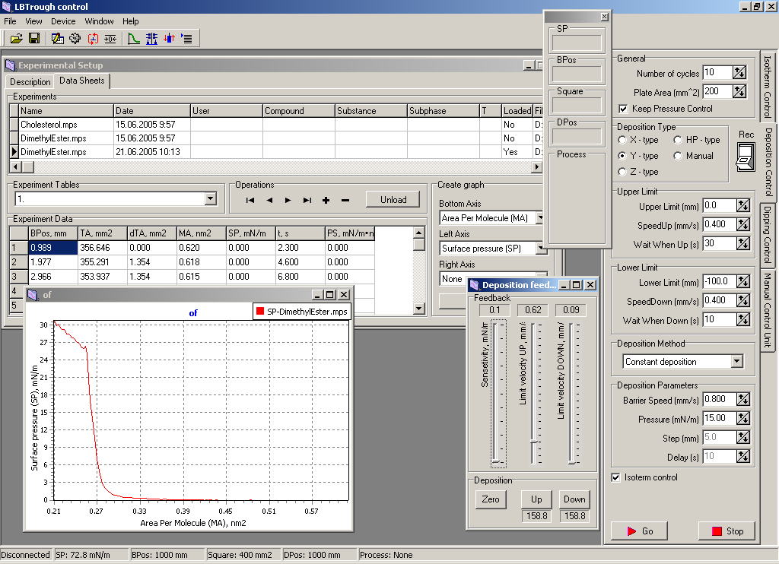
Рис. 2.1 – Главное окно программы LBTrough control .
Панели управления Deposition Control, Isotherm Control, Dipping Control и Manual Control Unit могут быть пристыкованы к правой границе рабочей области (Рис. 2.1) при необходимости очистки пространства для других задач. Для состыковки группы тяните панель к правому краю рабочей области, а для расстыковки – от состыкованной группы, в нужное место. Каждая панель может быть свернута и, при необходимости, развернута.
Меню обеспечивает доступ ко всем функциям программы. Пункт меню 'File' содержит команды, необходимые для действий с файлами, общие параметры настройки программы и команду выхода (рис. 2.2 a). Пункт меню 'View' содержит команды вывода на экран специализированных панелей управления для операций с устройством. Пункт меню ‘Device’' обеспечивает команды для операций с аппаратными средствами: соединение с устройством, отсоединение устройства, инициализация устройства, и параметры настройки для порта коммуникации.
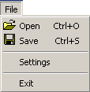 | 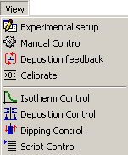 | 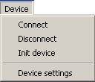
a | b | c
Рис. 2.2 – Содержимое пунктов меню ‘File’ (a), ‘View’ (b) и ‘Device’ (c).
Пункт меню ‘Window’ содержит стандартные команды для действий с открытыми окнами в рабочей области программы. В пункте меню ‘Help’ содержится информация о присхождении и поддержке программы, а также непосредственно о самой программе.
Панель инструментов содержит кнопки для быстрого доступа к главным операциям: сохранению файла, открытию диалогов, активации специализированных панелей управления, необходимых для работы с устройством (рис. 2.3). Панель инструментов может быть отделена от области панелей под линией меню и помещена как всплывающая панель в пределах рабочего стола.
Рис. 2.3 – Функции кнопок панели инструментов.
У нижней границы главного окна программы расположена линейка состояния (рис. 2.4). Она представляет следующую информацию:
- текущее состояние соединения с устройством (Connected или Disconnected);
- текущее показание датчика поверхностного давления (SP:###);
- текущее положение барьера (BPos: ###);
- текущее значение площади свободной поверхности жидкости (Square: ###);
- текущее положение механизма погружения/подъема (DPos: ###);
- процесс, выполняемый в настоящее время, или индикатор его завершения (Process: <Description>).

Рис. 2.4 – Пример линейки состояния.
Главная индикаторная панель всегда видна в рабочей области программы (Рис. 2.5 слева). Она повторяет информацию, отображаемую в линейке состояния:
- текущее показание датчика поверхностного давления (SP);
- текущее положение барьера (BPos);
- текущее значение площади свободной поверхности жидкости (Square);
- текущее положение механизма погружения/подъема (DPos);
- процесс, выполняемый в настоящее время, или индикатор его завершения (Process).
Индикаторная панель не имеет средств управления для скрытия и восстановления. Однако, она не всегда на переднем плане и может перекрываться другими панелями.

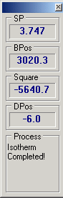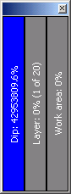
Рис. 2.5 – Главная индикаторная панель (слева) и индикатор состояния осаждения (справа).
Когда выполняется осаждение, дополнительный индикатор графическим и в текстовым способами показывает продвижение процесса (рис. 2.5, справа):
- левая колонка - относительная позиция механизма погружения/подъема (100 % - верхний предел, 0 - нижний предел);
- средняя колонка – процент выполнения процесса осаждения (текущий наносимой слой из общего количества);
- правая колонка – текущий процент площади свободной поверхности жидкости от общей площади. Так как идет процесс осаждения, уменьшение свободной области указывает на уменьшение количества осаждаемого вещества в ванне.

2.2 Панель параметров эксперимента
Панель параметров эксперимента (рис. 2.6) служит для организации измерений. Она всегда находится в рабочей области, однако может быть минимизирована. Две закладки панели содержат средства для описания измеряемых значений (Description) и средства контроля набора данных (Data).
Закладка Description обеспечивает:
- главное описание эксперимента (группа –Data List–);
- задание рабочей папки на жестком диске для хранения данных (группа –Working Folder–). Рабочую папку рекомендуется задать (ввести вручную, или выбрать из уже созданных) сразу, при первом запуске программы;
- описание осаждаемого вещества (группа –Solution Composition–). Закладка справа –Solution Composition– позволяет входить в информацию о компонентах осаждаемой смеси или единственном веществе, если количество компонентов (Number of constituents) равно 1.

Закладка Data обеспечивает:
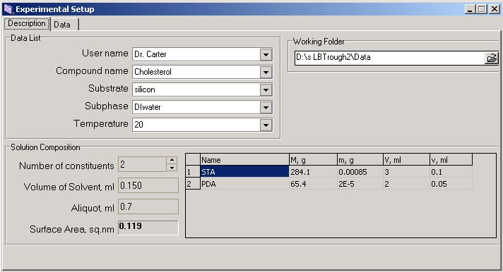
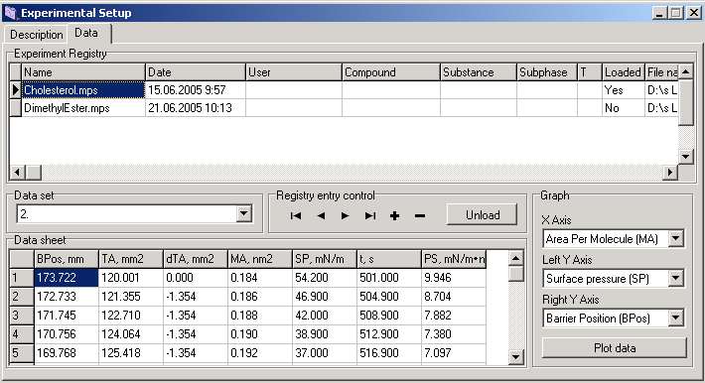
Рис. 2.6 – Панель параметров эксперимента с активизированной закладкой Description (вверху) и Data Sheet (внизу).
- список экспериментальных установок, зарегистрированных в программе и их описание (группа –Experiment Registry–). Колонка Loaded закладки показывает состояние эксперимента в текущем сеансе. Для обработки эксперимента программой они должны быть загружены (см. описание средств управления ниже). В случае необходимости, значения в ячейках могут быть изменены вручную;
- переключение между списками экспериментальных установок (переключатель –Data set–). Каждый список экспериментальных установок (данные, полученные за один цикл) рассматривается как отдельный набор. Один файл может содержать серии списков экспериментальных установок.
- панель отображения выбранного списка экспериментальных установок (таблица –Data sheet–). В случае необходимости, значения в ячейках могут быть изменены вручную;
- контроль загрузки и выгрузки списков экспериментальных установок (группа –Registry entry control–). Стрелка позволяет переключаться между строками таблицы –Experiment Registry–. Кнопка + добавляет новый список экспериментальных установок, выбранных в виде файла на жестком диске. Файл имеет расширение *.mps (MultiPurpose Set), и позволяет хранить неограниченное количество экспериментальных серий с произвольной организацией данных. Кнопка – удаляет текущий список. После нажатия кнопки – запрашивается подтверждение на удаление соответствующего файла с жесткого диска:
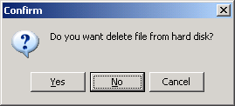
Если Вы хотите оставить файл на жестком диске, нажмите кнопку No, после чего последует запрос на подтверждение удаления соответствующей записи, зарегистрированной в программе.
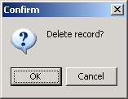
После нажатия кнопки OK запись будет удалена.
- Кнопка Load / Unload позволяет загружать текущий список экспериментальных установок, если он был неактивен или выгружен, и был ранее загружен;
- вывод измеренных данных в графическом виде в отдельном окне (группа Graph). Переключатели в группе назначают любой тип данных, доступный в листе данных, нижней (X Axis), левой вертикальной (Left Y Axis) и правой вертикальной (Right Y Axis) осям. Для вызова графического окна и создания диаграммы нажмите кнопку Plot data.

2.3 Панели управления
Устройство для осаждения пленок управляется при помощи пенелей управления (Рис. 2.7). Они приспособлены для выполнения следующих задач:
- панель Deposition Control – осаждение пленки на подложку с контролем обратной связью и выведением экспериментальных данных на экран (Рис. 2.7 a);
- панель Dipping Control – программируемое окунание подложки в жидкость без обратной связи (Рис. 2.7 b);
- панель Isotherm Control – выведение изотермы измерения на экран без осаждения (т.е. окунания подложки в жидкость) (Рис. 2.7 c).

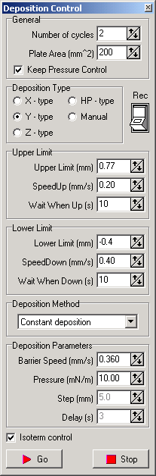 | 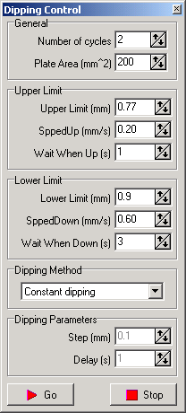 | 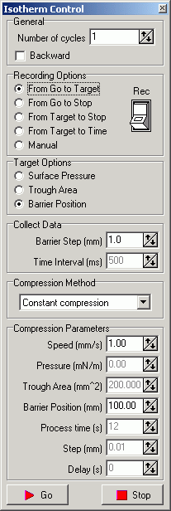 | 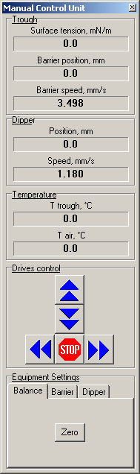 | 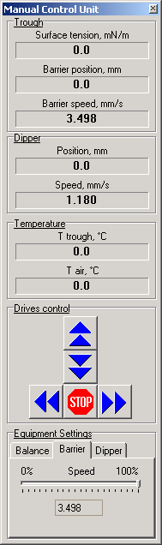 | 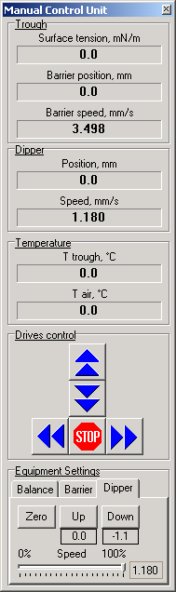
a | b | c | d | e | f
Рис. 2.7 – Панели контроля осаждения (a), окунания (b), выведение изотермы (c), ручного управления с активным заданием нуля сенсора (d), ручного управления с возможностью задания скорости перемещения барьера (e) и ручного управления с возможностью задания скорости окунания (f).
Выключатели Rec на панелях Deposition Control и Isotherm Control во включенном состоянии позволяют автоматизировать запись экспериментальных данных в реестре программы, которые далее появляются в списке экспериментов панели параметров эксперимента, и сохранять собранные данные в файл на жестком диске.
После установки необходимых рабочих параметров для включения процедуры нажмите кнопку Go на соответствующей панели. Выполнение процедуры можно остановить вручную нажатием кнопки Stop.

Панель Manual Control Unit в верхней части показывает текущие данные датчика поверхностного давления, положение и скорость барьера (группа –Trough–), положение и скорость механизма погружения/подъема (группа –Dipper–), показания датчика температуры (группа –Temperature–) (Рис. 2.7 d–f).
Внизу панели есть кнопки ручного управления шаговыми двигателями (группа –Drives control–) (Рис. 2. 7 d–f). Они позволяют перемещать барьер и механизм погружения/подъема непосредственно, без контроля обратной связи или программы погружения. Эта функция предназначена для быстрого перемещения барьера или кронштейна (с образцом, или без него) к позиции, определенной оператором, например для очистки ванны или замены образца. Кнопки управления имеют следующие функции:
 (стрелка вверх) – начать движение кронштейна вверх;
 (стрелка вниз) - начать движение кронштейна вниз;
 (стрелка влево) – начать движение барьера влево;
 (стрелка вправо) – начать движение барьера вправо;
 (знак «стоп») – остановить движение.

Группа –Equipment Settings– на панели Manual Control Unit содержит три закладки: для назначения нуля сенсора (Balance) (Рис. 2.7 d), настройки скорости перемещения барьера (Barrier) (Рис. 2.7 e), а также настройки скорости движения механизма погружения/подъема (Dipper) (Рис. 2.7 f). На закладке Dipper дополнительные кнопки обеспечивают следующие функции для ручного управления:
- Zero – назначить ноль для позиции кронштейна. Для установки нуля переместить кронштейн вручную в нужную позицию и нажать кнопку Zero на закладке;
- Up – назначить верхний предел перемещения кронштейна. Для установки верхнего предела переместить кронштейн вручную в нужную позицию и нажать кнопку Up на закладке;
- Down – назначить нижний предел перемещения кронштейна. Для установки нижнего предела переместить кронштейн вручную в нужную позицию и нажать кнопку Down на закладке.
Все позиции, назначенные вручную на панели Manual Control Unit автоматически устанавливаются в соответствующие места на панели Dipping Control для последующих операций.

Выполняя осаждение, на панели Deposition feedback (Рис. 2.8) можно производить дополнительные настройки обратной связи. Слайдеры в группе –Feedback– используются для:
- Sensitivity – ограничение чувствительности датчика. Во избежание реакции обратной связи на шумы ее чувствительность лучше уменьшить. Однако, слишком низкая чувствительность приводит к ступенчатому осаждению. Поэтому необходимо найти баланс между высокой и низкой чувствительностью обратной связи;
- Limit velocity UP – ограничение скорости движения барьера, когда кронштейн поднимается вверх. Алгоритм движения барьера предусматривает изменение его динамической скорости, определенное заданным расстоянием и величиной сигнала обратной связи. Слайдер позволяет ограничивать максимально возможную скорость барьера и тем самым избегать его слишком быстрого ускорения;
- Limit velocity DOWN – ограничение скорости движения барьера, когда кронштейн опускается вниз.

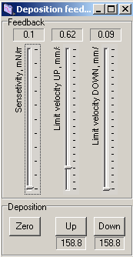
Рис. 2.8 – Панель регулировки параметров обратной связи.
Группа –Deposition– на панели Deposition feedback содержит кнопки для:
- Zero – назначить ноль для позиции кронштейна. Для установки нуля переместить кронштейн вручную в нужную позицию и нажать кнопку Zero на панели;
- Up – назначить верхний предел перемещения кронштейна. Для установки верхнего предела переместить кронштейн вручную в нужную позицию и нажать кнопку Up на панели;
- Down – назначить нижний предел перемещения кронштейна. Для установки нижнего предела переместить кронштейн вручную в нужную позицию и нажать кнопку Down на панели.
Все позиции, назначенные вручную на панели Deposition feedback автоматически устанавливаются в соответствующие места на панели Deposition Control для последующих операций.

Панель Script Control обеспечивает управление посредством скриптов (Рис. 2.9). Окно Script Control служит для написания скриптов (Рис. 2.9, слева). Скрипт для процесса окунания генерируется автоматически и записывается в окно при запуске функции на панели Dipping Control. Если скрипт уже создан и сохранен в виде файла на жестком диске, то его можно загрузить с помощью диалога ‘Open file...’, вызываемого кнопкой Load . Для сохранения скрипта (написанного, или сгенерированного программой) из окна используйте диалог ‘Save file...’, вызываемый кнопкой Save . По умолчанию файл имеет расширение *.lds. Скрипты сохраняются в текстовом формате и могут быть отредактированы вручную.

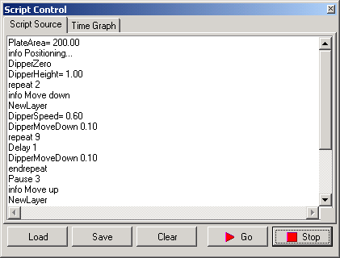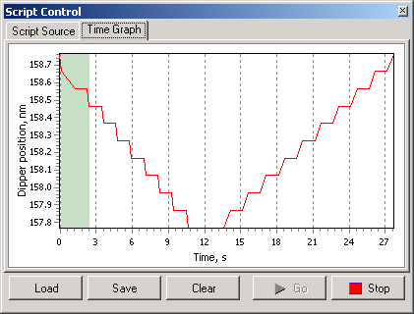
Рис. 2.9 – Панель управления скриптами.
Закладка Time Graph показывает временную шкалу для процесса погружения и его процент выполнения (Рис. 2.9, справа).

2.4 Окно визуализации
При запуске осаждения, окунания или получения изотермы измеренные данные отображаются в графическом виде в специализированном окне (Рис. 2.10).

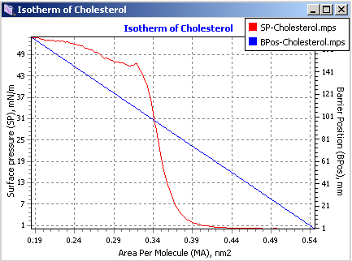
Рис. 2.10 – Пример представления информации в окне визуализации.
График изотермы строится в процессе осаждения и получения изотермы (рис. 2.10). Кривая строится как функция поверхностного давления (ось Y) от площади свободной поверхности, приходящейся на одну молекулу (ось X). Поверхностное давление (Surface pressure, mN/m) определяется устройством как разница между абсолютной величиной поверхностного давления для чистой жидкой среды (для воды это 72.8 мН/м.), и текущим поверхностным давлением свободной поверхности жидкости. Текущее поверхностное давление свободной жидкости измеряется датчиком поверхностного давления. Площадь свободной поверхности, приходящееся на одну молекулу (Area per molecule, nm²), вычисляется, базируясь на положении барьера и количестве вещества, нанесенного на жидкую поверхность. Необходимые данные о веществе должны быть введены в группе –Solution composition– на панели Experimental Setup (закладка Description).
Включение функции осаждения выводит окно Deposition в дополнение к участку изотермы. В окне Deposition строится зависимость количества осажденного вещества (левая вертикальная ось Transfer) и отношения R/Z (количество осажденного вещества R к числу нанесенных слоев Z, (правая вертикальная ось R/Z)) от числа нанесенных слоев (горизонтальная ось).
Включение функции окунания выводит окно визуализации Dipping, где отображается временная шкала процесса окунания. Временную шкалу процесса окунания и его завершение можно также увидеть на закладке Time Graph панели Script Control (рис. 2.9, справа).

Окно визуализации выводится также для отображения ранее собранных данных при помощи утилиты в группе Graph закладки Data на панели Experimental Setup (рис. 2.6, снизу).

2.5 Панели конфигурации
Для правильной настройки конфигурации аппаратных средств и непосредственно программы используются специализированные панели.
Перед проведением экспериментов с помощью установки должна быть выполнена настройка аппаратных средств для корректного соединения устройства и управляющего компьютера. Это производится при помощи панели Setup (рис. 2.11), вызываемой командой Device > Device settings.

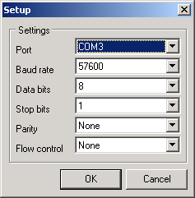
Рис. 2.11 – Панель конфигурации аппаратных средств.
Параметры настройки, сделанные в панели Setup касаются последовательного порта управляющего компьютера (COM-порта). При соединении устройства с управляющим компьютером через USB-порт автоматически эмулируется подсоединение через последовательный порт с помощью стандартных драйверов системы, что не требует дополнительных настроек в панели управления операционной системы. Ниже приведены обычно используемые значения параметров:

Port | COM1/2/3/4 (зависит от конфигурации ПК)
Baud rate | 57600
Data bits | 8
Stop bits | 1
Parity | None
Flow control | None

Панель Calibrate Device обеспечивает доступ к процедурам калибровки измерительной системы устройства (рис. 2.12). Она позволяет правильно сопоставить относительные единицы, используемые системой, с физическими значениями расстояния, площади и количества вещества. Для вызова панели необходимо выполнить команду View > Calibrate или нажать кнопку в панели инструментов программы.

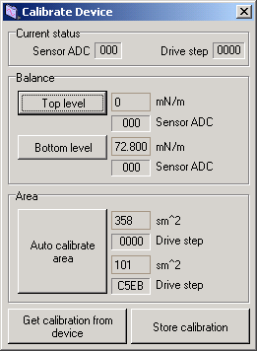
Рис. 2.12 – Панель калибровки устройства.
Группа –Current status– отображает текущие показания сенсора ADC и число шагов, сделанных шаговым двигателем. Группа –Balance– содержит кнопки для установки минимального и максимального пределов измерений датчика поверхностного давления: minimum и maximum . (см. §3.2).
Для установки минимального значения поднимите датчик поверхностного давления так, чтобы пластинка оказалась в воздухе и нажмите кнопку Top level («верхний уровень» означает, что пластинка датчика находится в верхнем положении, т. е. в воздухе). В окне справа от кнопки вручную вводится число, которое будет приниматься за минимальное значение (обычно «0»).
Для установки максимального значения опустите датчик поверхностного давления так, чтобы пластинка датчика погрузилась в чистую жидкость и нажмите кнопку Bottom level («нижний уровень» означает, что пластинка датчика в нижней позиции, т. е. погружена в жидкость). В окне справа от кнопки вручную вводится число, которое будет приниматься за максимальное значение (если жидкость – дистиллированная вода, то это значение «72.8»).

Группа –Area– обеспечивает автоматическую калибровку площади поверхности жидкости. После нажатия кнопки Auto калибруется область: барьер автоматически идет в крайнее левое, а затем в крайнее правое положение до остановки, для определения количества шагов шагового двигателя, соответствующее наибольшему и наименьшему значению области поверхности жидкости. В окнах справа от кнопок вручную вводятся числа, соответствующие физическим значениям наибольшей (верхнее окно) и наименьшей (нижнее окно) области поверхности жидкости. Эти значения - 358 см² (наибольшее) и 101 см² (наименьшее).

Для записи данных калибровки нажмите кнопку Store calibration на панели. Если калибровка минимума и максимума уже была сделана блоком управления, можно перенести ее данные в программу нажатием кнопки Get calibration from device. Однако, калибровка области может быть произведена только при помощи программы.

Общие настройки программы могут быть произведены при помощи панели Settings, вызываемой командами File > Settings (рис. 2.13). Панель позволяет регулировать программные опции коммуникации устройства и точность данных (число разрядов) на закладке Data и выбор языка графического интерфейса на закладке Interface.

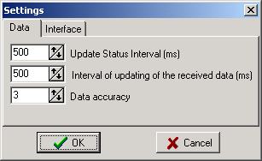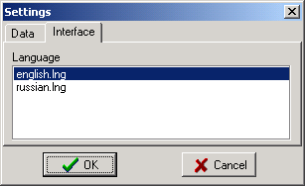
Рис. 2.13 – Панель общих настроек программы.
Язык интерфейса программы можно выбрать из списка файлов, предложенного в папке Language , находящейся в программной папке. Файлы имеют расширение *.lng. В программу могут быть добавлены языковые средства при помощи редактирования уже имеющихся файлов (рекомендуется сохранять копию файла под другим именем и редактировать ее в случае необходимости).

3 ФУНКЦИИ БЛОКА ЭЛЕКТРОНИКИ

3.1 Настройка сенсора
Перед использованием устройства должна быть настроена его система измерения. Первый шаг настройки – механическая регулировка положения фотодетектора. Для начала этой процедуры войдите в меню регулировки лазера в блоке электроники с помощью кнопки Enter на вспомогательной клавиатуре (прежде чем войти, убедитесь, что блок электроники находится в исходном состоянии, т. е. в нижней строке дисплея отображается надпись normal mode). После активации режима регулировки лазера в верхней строке дисплея отобразятся выходные сигналы, а в нижней - laser adjust , например:

2867 2869
laser adjust

Показания верхней строки означают:
- <число слева> – суммарный сигнал системы детектирования.
Эта величина является суммой сигналов от верхних и нижних долей фотодатчика и информирует об общей интенсивности сигнала. Суммарный сигнал находится в пределах от 0 до 8192. Более высокое значение говорит о более высокой интенсивности сигнала, а также о более точном нацеливании лазерного луча на чувствительную область фотодатчика;
- <число справа> – разностный сигнал системы детектирования.
Эта величина является разностью между сигналом от верхних и нижних долей фотодатчика и информирует о нацеливании отраженного лазерного луча на центр фотодатчика. Разностный сигнал находится в пределах от -4095 до +4095. Точное нацеливание отраженного лазерного луча имеет значение ‘0’, и свидетельствует о положении пятна на центральной линии фотодатчика.

Дополнительное нажатие кнопки Enter на вспомогательной клавиатура в режиме регулировки лазера переключает верхнюю строку на показания процентных долей сигналов от нижней и верхней долей фотодатчика. Надпись в нижней строке изменится на подсказки того, какое значение соответствует какому сегменту - нижнему (cellA) или верхнему (cellB), например:

63 32
lsr cellA cellB

Этот режим показывает распределение совокупного выходного сигнала, измеренного на нижней A и верхней B долях фотодатчика. Наилучшее нацеливание пятна отраженного лазерного луча дает равные значения долей сигналов (т.е. <cellA>=<cellB>), свидетельствующие о точном положении пятна на центральной линии фотодатчика.

Механическая регулировка положения фотодатчика обеспечивает правильное нацеливание чувствительной области фотодатчика на лазерный луч, отраженный от тыльной стороны гибкой консоли (рис. 1.3). Регулировка положения фотодатчика производится поворотом регулировочного винта в отверстии на верхней стороне датчика поверхностного давления плоской отверткой (рис. 1.3). Правильная регулировка сводится к расположению пятна отраженного лазерного луча справа от центральной линии чувствительной области фотодатчика.
Проведение этой процедуры должно контролироваться с помощью дисплея блока электроники (в режиме регулировки лазера). Если дисплей показывает выходные сигналы, то о правильном положении можно судить, когда суммарный сигнал (число слева) является наибольшим, а разностный сигнал (число справа) - ‘0’. Если дисплей показывает процентное соотношение сигналов, то о правильном положении можно судить, когда числа слева (cellA) и справа (cellB) равны. Обратите внимание, что значения процентов должны быть наибольшими (максимальное значение при правильной настройке - 50).
При первичной регулировке системы лазерного детектирования (т. е. положения фотодетектора) рекомендуется визуально проверить положение пятна лазерного луча на чувствительной области фотодетектора – оно должно попадать на правую группу светочувствительных сегментов и располагаться на горизонтальной линии раздела, как показано в рис. 3.1. Для получения максимального выходного сигнала пятно не должно попадать на вертикальную линию раздела сегментов.

Рис. 3.1 – Правильное расположение пятна отраженного лазерного луча на чувствительной области фотодетектора.
После окончания регулировки положения фотодетектора рекомендуется проверить диапазон выходного сигнала датчика. Эта процедура выполняется с ненагруженной консолью датчика небольшим вращением винта регулировки фотодетектора по и против часовой стрелки от его отрегулированного положения. Показания дисплея (в режиме регулировки лазера) должны изменяться при превращении винта в обоих направлениях. После проверки снова установите фотодатчик в отрегулированное положение (т. е. до равных сигналов от долей или нулевого разностного сигнала).
Для выхода из режима регулировки лазера нажмите кнопку Esc на клавиатуре. Устройство возвратится в исходное состояние.

3.2 Калибровка сенсора
Калибровка датчика поверхностного давления - второй шаг настройки измерительной системы устройства. Она должна быть проведена перед использованием устройства. Цель этой процедуры – калибровка диапазона выходного сигнала датчика для обеспечения достоверности полученных данных. Рекомендуется калибровать датчик перед каждым экспериментом, а также каждый раз после замены пластины Вильгельми и замены жидкости в ванне. Процедура калибровки датчика включает две стадии: (1) калибровку минимального значения измерений датчика поверхностного давления и (2) калибровку максимального значения измерений датчика поверхностного давления.
Для входа в режим калибровки, чтобы определить минимальное значение, находясь в исходном состоянии, нажмите кнопку 1 на вспомогательной клавиатуре. Например:

0.0 1498
calibration min

Для входа в режим калибровки, чтобы определить максимальное значение, находясь в исходном состоянии, нажмите кнопку 2 на вспомогательной клавиатуре. Например:

72.8 7119
calibration max

Переключение между этими двумя режимами выполняется нажатием соответствующей кнопки без выхода в исходное состояние.
Показания верхней строки дисплея:
- <число слева> – минимальное/максимальное значение поверхностного давления в физических единицах измерения (мН/м);
- <число справа> – минимальное/максимальное значение поверхностного давления в битах ADC (значения от 0 до 8192).

Первая стадия - калибровка минимума. Для выполнения этой стадии активизируйте режим калибровки минимального значения (находясь в исходном состоянии, нажмите кнопку 1 на вспомогательной клавиатуре) и поднимите датчик поверхностного давления так, чтобы пластинка датчика показалась в воздухе. Показания дисплея будут примерно такими:

0.0 1498
calibration min

Для редактирования значения физического минимума (обычно «0») вручную передвигайте курсор в верхней строке кнопками ⬅ и ➔ на клавиатуре в нужную позицию и изменяйте ее с помощью кнопок. Например:

0.0 1498
editing minimum

После ввода новых значений нажмите кнопку Enter на клавиатуре для их записи в память устройства. В нижней строке появится подсказка data are stored:

0.0 1498
data are stored

Вторая стадия - калибровка максимума. Для выполнения этой стадии активизируйте режим калибровки максимального значения (находясь в исходном состоянии, нажмите кнопку 2 на вспомогательной клавиатуре) и опустите датчик поверхностного давления так, чтобы пластина датчика погрузилась в чистую жидкость (в ванне или другом сосуде). Показания дисплея будут примерно такими:

72.8 7119
calibration max

Если число слева отличается от значения, типичного для используемой жидкости (для чистой дистиллированной воды поверхностное давление составляет 72.8 мН/м.), отредактируйте его вручную, для чего передвигайте курсор в верхней строке кнопками ⬅ и ➔ на клавиатуре в нужную позицию и изменяйте ее с помощью кнопок. Например:

72.4 7119
editing maximum

После ввода новых значений нажмите кнопку Enter на клавиатуре для их записи в память устройства. В нижней строке появится подсказка data are stored:

72.8 7119
data are stored

После завершения обеих стадий процедуры калибровки с помощью блока электроники рекомендуется перенести параметры регулировки в управляющую программу. Для этого при помощи команды View > Calibrate или кнопки в инструментальной линейке программы выведите панель Calibrate Device , а затем нажмите кнопку Get calibration from device. Все необходимые данные будут обновлены в программе автоматически.

Для выхода из режима калибровки сенсора нажмите кнопку Esc на клавиатуре. Устройство возвратится в исходное состояние.

3.3 Ручное управление моторами
С помощью блока электроники можно перемещать барьер или кронштейн в произвольное положение, вручную управляя шаговыми двигателями. Для этого используются кнопки со стрелками на клавиатуре. Направления стрелок соответствуют направлениям движения выполняемого при их нажатии.
Для ручного управления движением барьера используются кнопки «стрелка влево» ⬅ и «стрелка вправо» ➔:
- кнопка «стрелка влево» ⬅ начинает движение барьера влево (уменьшение площади свободной поверхности). Движение выполняется, пока барьер не достигает крайнего левого положения и может быть вручную прекращено кнопкой Esc на клавиатуре;
- кнопка «стрелка вправо» ➔ начинает движение барьера вправо (увеличение площади свободной поверхности). Движение выполняется, пока барьер не достигает крайнего правого положения и может быть вручную прекращено кнопкой Esc на клавиатуре;

Для ручного управления движением кронштейна используются кнопки «стрелка вверх» ⬆ и «стрелка вниз» ⬇:
- кнопка «стрелка вверх» ⬆ начинает подъем кронштейна. Движение выполняется, пока кнопка удерживается в нажатом состоянии, и прекращается, если кнопка отпущена;
- кнопка «стрелка вниз» ⬇ начинает опускание кронштейна. Движение выполняется, пока кнопка удерживается в нажатом состоянии, и прекращается, если кнопка отпущена.

При ручном управлении двигателями верхняя строка дисплея показывает число выполненных шагов, а нижняя – информацию о направлении движения, например:

1804 -1178
motor goto right

При остановке мотора нижняя строка отображает надпись motor stopped, например:

1682 -1196
motor stopped

Для отображения информации о текущем положении шаговых двигателей устройства (в выполненных шагах) нажмите кнопку 5 на клавиатуре.

4 ПРАКТИЧЕСКАЯ РАБОТА С УСТРОЙСТВОМ ДЛЯ НАНЕСЕНИЯ МОНОМОЛЕКУЛЯРНЫХ ПЛЕНОК LT-103
Установка LT-103 предназначена для проведения экспериментальных и других работ на молекулярном уровне: исследования поверхностно-активных свойств амфифильных соединений, формирования мономолекулярных пленок на водной поверхности и модификации твердой поверхности моно- и мультимолекулярными пленками Ленгмюра–Блоджетт (ЛБ).

В процессе работы на установке LT-103 должны быть выполнены следующие этапы работы:
- Тщательно (точность не менее 0.1·10^{–4} г.) взвесить исследуемые вещества и приготовить 1–0.1 мМ растворы в подходящем растворителе (например, хлороформ, бензол, гексан).
- Включить блок электроники, загрузить управляющую программу и тщательно откалибровать датчик поверхностного давления, работающий на принципе измерения поверхностного натяжения методом Вильгельми.
- Нанести исследуемое соединение на водную поверхность.
- Снять изотерму “поверхностное давление – площадь на молекулу, π-A”.
- Выбрать метод выделения и сформировать пленку желаемой толщины на подложке.

Конфигурация установки LT-103 также позволяет выделять соединения из раствора за счет циклического погружения и поднятия образца с заданной скоростью по заданной программе. Ниже детально охарактеризован каждый шаг процесса работы с установкой.

4.1 Включение установки и ее калибровка
Датчик давления имеет чувствительность порядка 0.02 мН/м и его калибровку желательно проводить перед каждым измерением изотермы.
ВНИМАНИЕ! Не допускать попадания прямых солнечных лучей на датчик во избежание смещения нулевой линии поверхностного натяжения.
Датчик калибруется в двух положениях, при этом полностью смоченная пластинка вне контакта с водой соответствует нулевому поверхностному натяжению.
- После заполнения ванны жидкой средой (обычно – водой) пластинку, подвешенную на консоли датчика, необходимо опустить в эту среду и полностью смочить (3–5 мин).
- Затем датчик необходимо поднять, чтобы пластинка оказалась в воздухе.
- При нажатии клавивиши “UP” в окне “Calibrate device” (Рис. 1) программа запоминает вес смоченной пластинки и присваивает ей нулевое значение.
- Затем датчик опускается таким образом, чтобы пластинка касалась своей нижней кромкой водной поверхности.
- При нажатии клавиши “DOWN” в окне “Calibrate device” программа присваивает показаниям АЦП значение 72.8, соответствующее величине поверхностного натяжения чистой водной поверхности.
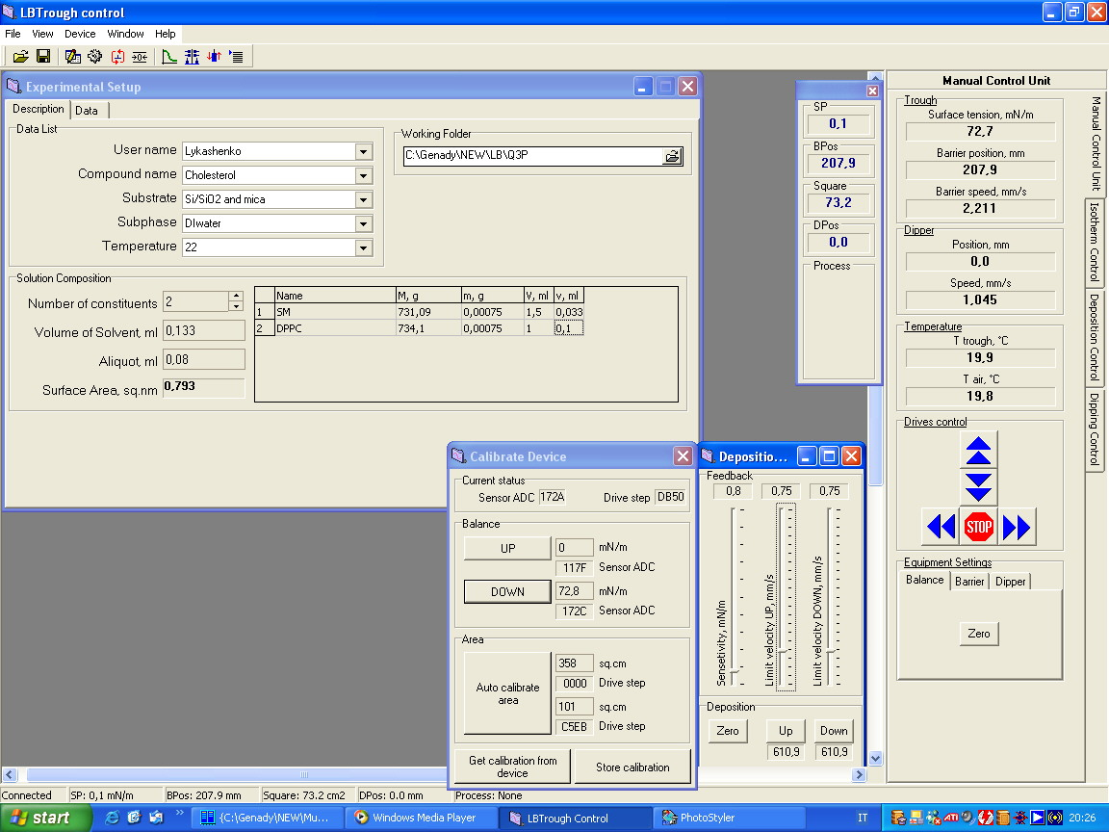
Рис. 4.1 – Основные управляющие окна программы управления работой установки LT-103.
В окне “Manual Control unit” (рис. 4.2) после этого появляется значение Surface Tension, равное 72.8 мН/м, а в окне отражения состояния системы SP (Surface Pressure, рис. 4.1) отображается значение 0, означающее, что поверхностное натяжение
π= -(σ-σ_{o}) = 0,
где σ_{o} – поверхностное натяжение чистой водной поверхности 72.8 мН/м при 25 °С; σ – текущее значение поверхностного натяжения в процессе сжатия монослоя.
После нажатия клавиши “Store Calibration” в окне “Calibrate Device”, рис. 4.1, программа передает для запоминания присвоенные значения электронному блоку.
Существует возможность калибровки установки по площади, при использовании вещества-стандарта, например, стеариновой кислоты, с известным значением минимальной площади, приходящейся на молекулу в плотноупакованном монослое. Для этого вначале записывается изотерма и определяется минимальная площадь А=0.205 нм².
Отличие определенного значения от реальной величины может быть обусловлено двумя причинами – неправильным взвешиванием и нанесением вещества на водную поверхность (как правило), либо неверной калибровкой установки. Для изменения минимального и максимального положений барьера пользователь должен нажать клавишу “Auto Calibrate Area” и, следуя инструкциям программы, внести значения минимального и максимального положения барьера таким образом, чтобы рабочая площадь ванны имела истинное значение.
Существует также возможность изменения жесткости консоли на датчике Вильгельми и увеличения (уменьшения) его чувствительности. При изменении положения планки на нижней поверхности датчика дополнительно должны быть правильно подстроена система “фотодетектор–отраженный луч лазера”, чтобы рабочий ход смещающегося в результате измерений пятна был в пределах рабочей зоны фотодиода.

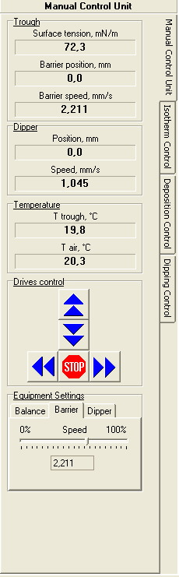
Рис. 4.2 – Окно “Manual Control unit”

4.2 Измерение изотерм сжатия
Перед нанесением рабочего раствора на водную поверхность в ручном режиме следует тщательно очистить рабочую площадь поверхности. Для этого клавишами управления движения барьера Влево и Вправо в окне “Manual Control Unit” (рис. 4.2) следует поджать барьер до минимальной рабочей площади и очистить поверхность с помощью водоструйного насоса, затем отогнать барьер в положение максимальной рабочей площади и откалибровать датчик поверхностного натяжения согласно п. 4.1.
После нанесения на водную поверхность заданного количества вещества заполняется раздел “Data” в “Experimental Setup” окне (рис. 4.1), куда заносится имя пользователя, имя (сокращенное) вещества, тип (природа) подложки, состав субфазы, температура. Также указывается число соединений в растворе, объем растворителя, молекулярная масса вещества, масса навески и объем пробы, наносимый на водную поверхность. При правильном заполнении таблиц в окне “Surface Area” высвечивается значение максимальной площади, приходящейся на молекулу в данном эксперименте.
В случае многокомпонентных растворов пользователь не заполняет окошко “Volume of Sovent”, а вносит данные в таблицу, характеризующую растворы индивидуальных соединений ДО их смешения, а именно молекулярные массы (М, г), массы навесок (м, г) и объемы растворителей (V, ml), использовавшиеся для растворения проб. В последнюю колонку заносятся объемы аликвот, взятые для смешения компонентов для приготовления рабочего раствора с заданным соотношением компонент. Программа автоматически складывает эти значения и заносит суммарный объем рабочего раствора в поле “Volume of Solvent”.
Следующий этап работы – запись изотерм с параметрами, задаваемыми в окне “Isotherm Control” (рис. 4.3), выбираемом при нажатии соответствующей закладки. У пользователя есть возможность указать число циклов записи изотерм (обычно – 1), записать обратный ход изотермы, поставив флажок в окне “Backward”, записать измерения автоматически, нажав клавишу “Вкл” (красный цвет кнопки). Разнообразные опции для процесса записи изотерм позволяют снимать изотерму до достижения задаваемого пользователем значения поверхностного давления, рабочей площади либо позиции барьера, а также записывать изотерму в ручном режеме, используя клавиши “Влево-Вправо” в окне “Manual Control Unit”. Пользователь также задает тип сжатия (Constant or with Delay), скорость сжатия и шаг барьера, после которого фиксируется значение площади на молекулу и соответствующее ей поверхностное давление. То есть уменьшение значения “Barrier Step” приводит к увеличению числа точек, заносимых в файл и используемых при построении графика. Автоматическое снятие изотермы начинается при нажатии на клавишу “Go”.

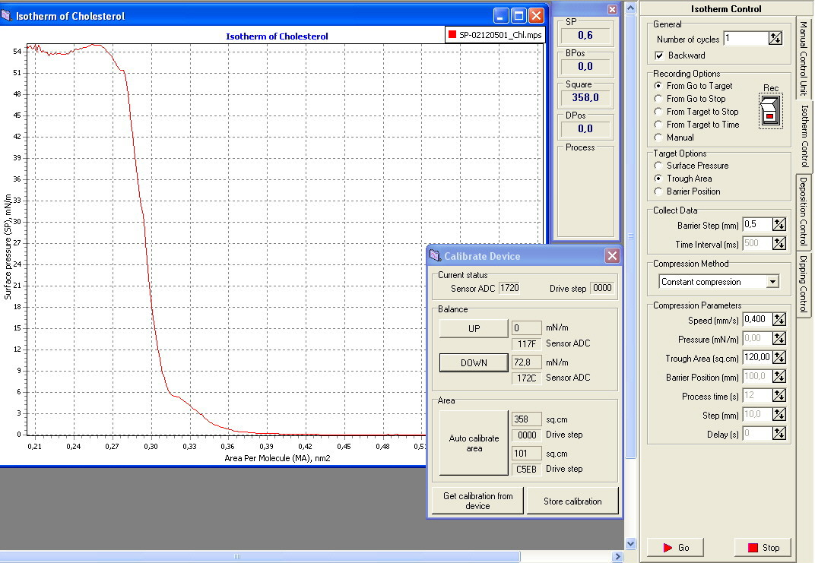
Рис. 4.3 – Окна программы, используемые при исследовании поведения вещества в процессе сжатия.

4.3 Выделение моно- и мультимолекулярных пленок
Для выделение качественных моно- и мультимолекулярных пленок пользователь должен использовать подходящие для этой цели поверхностно-активные соединения и определенное давление выделения.
Подготовительная работа перед началом выделения заключается в очистке водной поверхности от загрязнений, калибровке датчика давления и нанесении вещества на водную поверхность. Задание параметров выделения происходит при нажатии закладки и выборе желаемых параметров в окне “Deposition Control” (рис. 4.4).
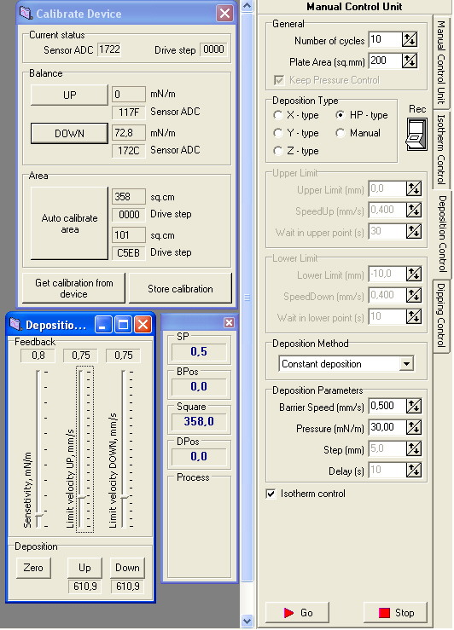
Рис. 4.4 – Окна программы, используемые для управления процессом выделения пленок.
Возможны три варианта выделения – автоматически традиционным вертикальным (Л-Б) методом формирования структур X-, Y-, Z-типа, “горизонтальное” выделение монослоя и выделение пленки в ручном режиме. В случае вертикального метода выделения и формирования мультимолекулярных пленок задается число циклов, заносится значение площади пластинки (суммарная, с обеих сторон), тип выделения, способ выделения (с постоянной скоростью или ступенчато, с задержкой), а также параметры выделения, такие как скорость барьера, давление выделения, скорости движения подложки вниз и вверх, режимы сушки/смачивания. Дополнительно задается шаг смещения подложки и время задержки подложки в случае ступенчатого погружения/поднятия пластинки.
В зависимости от скорости осаждения, возможно нанесение трех типов пленок: X- и Z-типа нецентросимметричных Л-Б пленок и Y-тип центросимметричных Л-Б пленок (рис. 4.5). При нанесении пленок типа X подложка медленно движется вниз через монослойную пленку при определенном давлении и затем быстро вверх. При нанесении пленок типа Z – наоборот, подложка быстро движется вниз через монослойную пленку при определенном давлении и затем медленно вверх. Бислойные центросимметричные Л-Б пленки могут быть сформированы при различных скоростях перемещения подложки через свободную поверхность жидкости в ванне.

Рис. 4.5 – Схемы различных типов структур пленок Ленгмюра – Блоджетт.
Включенная опция ”Isotherm Control” означает, что в процессе выделения на экран выводится не только процесс переноса (графики, позволяющие оценить степень переноса), но и изменение поверхностного давления в процессе переноса (рис. 4.6).
Как видно на рис. 4.6, в случае пленки бегеновой кислоты происходит количественный перенос монослоя с водной поверхности на подложку с коэффициентом переноса, равным 1. Справа на рис. 4.6 приведена панель регулировки обратной связи «подложка–барьер».
Выбор режима HP в разделе “Deposition Type” приводит к тому, что барьер поджимает монослой до заданного поверхностного давления. Далее пользователь должен самостоятельно понизить уровень водной поверхности ниже уровня образца, расположенного на столике в отсеке для выделения пленки.

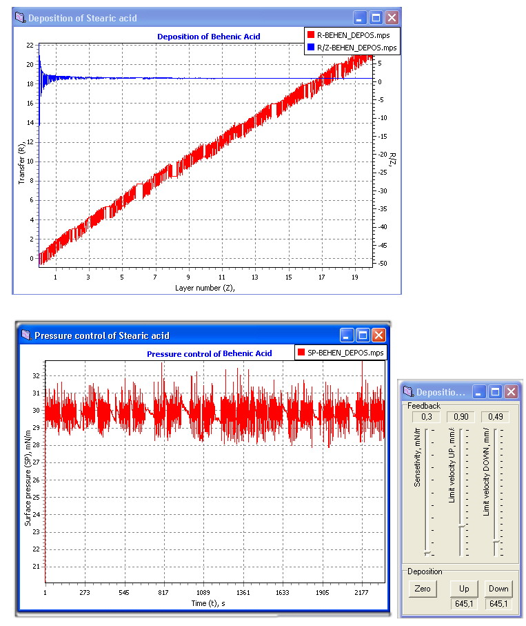
Рис. 4.6 – Пример визуализации процесса переноса пленки бегеновой кислоты.

4.4 Обработка данных
Пользователь может записывать и извлекать данные, используя окно “Experimental Setup“, часть “Description” (рис. 4.7), а также открыть файл через меню “File/Open”.

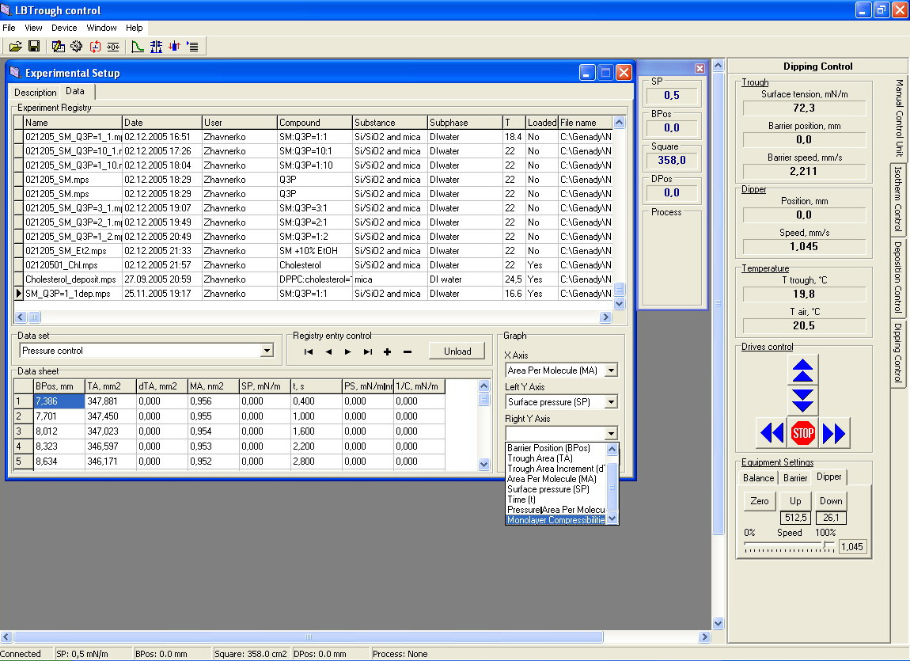
Рис. 4.7 – Основное окно, отображающее значения снятых изотерм, используемое для поиска и открытия файлов данных.
В последнем случае появляются данные выбранного файла в окне “Data Sheet”. Пользователь может выбрать режим (Isotherm or Deposition) в окне “Data Set”, задать оси (Х У) и построить график, нажав кнопку “Plot Data”. На экране появляется график, редактировать который возможно двойным нажатиме кнопки мыши в любом месте на графике (рис. 4.8).
На экране появляется дополнительная закладка “Graph Properties” (рис. 4.8). Выбор раздела “Graph” позволяет изменить заголовок графика, изменить его цвет и шрифт. Дополнительно можно изменять фон рисунка, цвет осей, накладывать и убирать сетку (флажок в окошке “Grid”), изменять цвет сетки, а также указывать имя графика(ов) в правом верхнем углу, поставив флажок в окошке “Legend”, рис. 4.9.
Существует возможность наложения графиков (рис. 4.10) при выборе раздела “Axis” меню “Graph Properties”. Изменение осей – Х (Bottom), Y (Left), Y (Right) позволяет сопоставлять данные, накладывать желаемые графики друг на друга. Наложение графиков (рис. 4.10) происходит при редактировании дополнительных “Line(s)”, появляющихся в окошке “Lines”. Для каждого графика (Line) пользователь указывает имя изотермы в окне “Experimental” раздела “Source” (рис. 4.10). Раздел “Line Properties” дает возможность изменить цвет графика, отобразить экспериментальные точки, их цвет и размер, а также сглаживать графики (“Spline”).

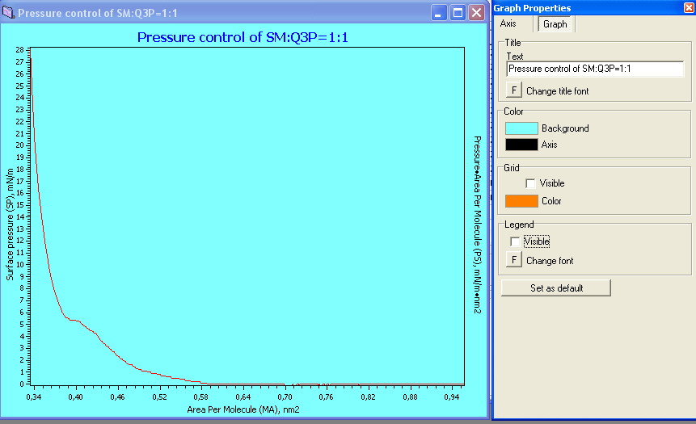
Рис. 4.8 – Пример возможностей редактирования окна графика.
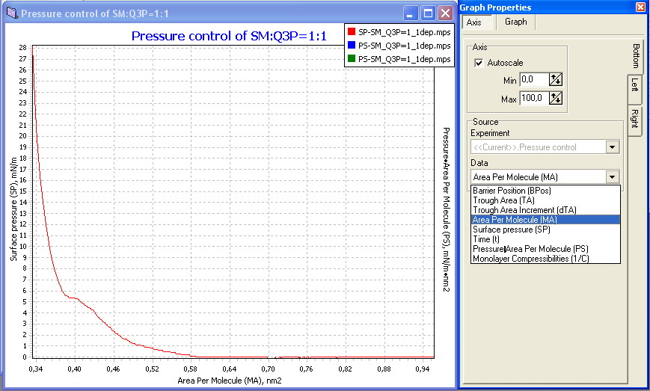
Рис. 4.9 – Пример графика со списком типов осей.
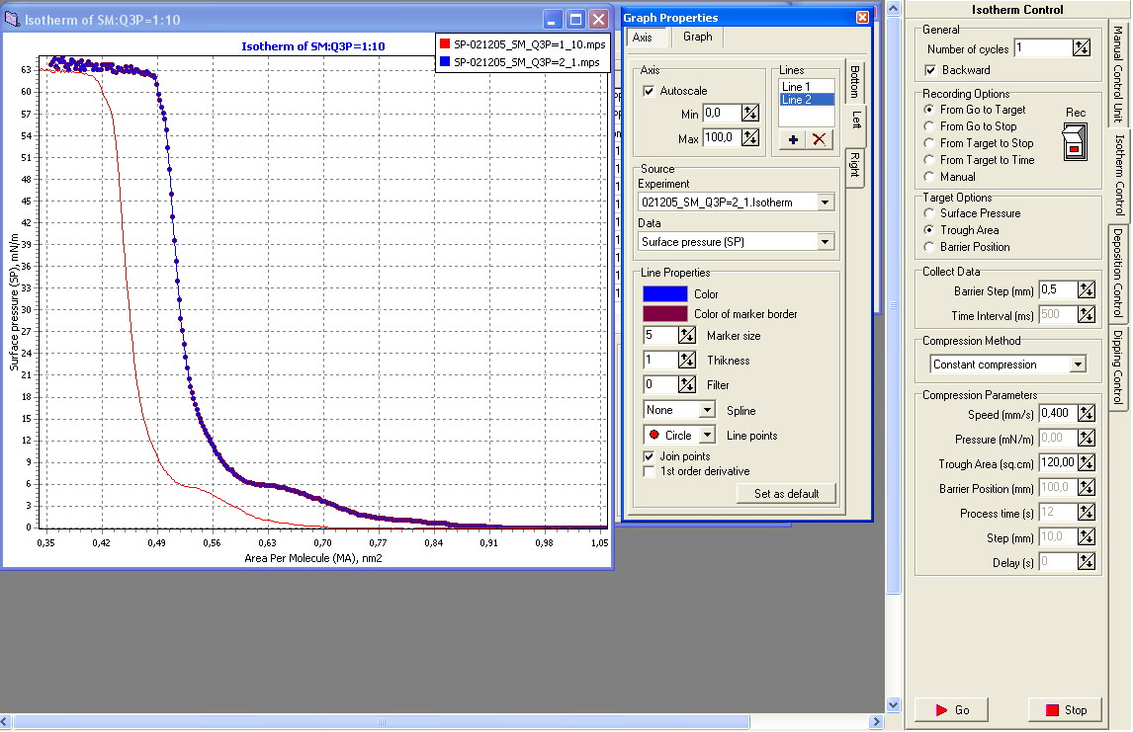
Рис. 4.10 – Пример наложения нескольких графиков в одних осях.

MICROTESTMACHINES Co.

2007

